Orgánica | Inorgánica
Síntesis y estudio de cadenas de carbono.  síntesis y estudio de las propiedades eléctricas, magnéticas y ópticas de los compuestos formados por átomos que no sean de carbono (aunque con algunas excepciones).  El numero de compuestos orgánicos excede a los inorgánicos  Los compuestos orgánicos son sensibles al calor  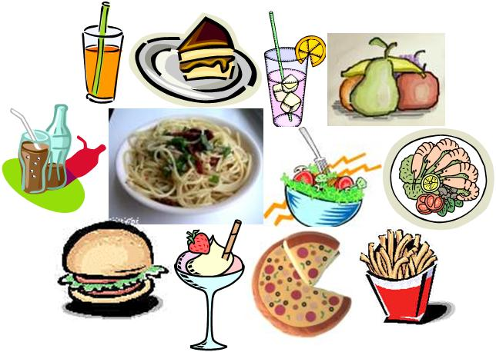 | Trata especialmente los nuevos compuestos con metales de transición, los ácidos y las bases, entre otros compuestos.  Están constituidos por átomo de cualquier elemento  El numero de los compuestos inorgánicos es menor al de los orgánicos  Son resistentes al calor  Los compuestos inorgánicos prevalece el enlace iónico.

